E4 Zatěžovací charakteristika zdroje. (Ohmův zákon pro uzavřený obvod) Voltampérová charakteristika spotřebiče.

Zdroj napětí / např. galvanický článek/, jehož svorky nejsou propojeny žádným vodičem, nazýváme nezatížený zdroj a napětí na svorkách elektromotorické napětí zdroje. Naopak zdroj, který dodává do vnějšího obvodu proud, nazýváme zatížený. Uzavřený elektrický obvod /obr.2/ se skládá ze dvou částí. Vnější část obvodu tvoří rezistory, vodiče apod.Této části přiřazujeme vnější odpor obvodu R. Vodivý prostor mezi svorkami uvnitř zdroje tvoří vnitřní část obvodu, kterému přiřazujeme vnitřní odpor zdroje $Ralignl{\begin{aligned}i\end{aligned}}_{}$ . Oběma částmi uzavřeného obvodu protéká proud I. Je-li $U$napětí na vnější a $U_{i}$ na vnitřní části obvodu, potom z principu zachování energie / E = UQ / vyplývá :
$U_{e}Q=\text{UQ}+U_{i}Q$
$U_{e}=U+U_{i}$Neboli

Z Ohmova zákona
$U=\text{RI}$$U_{i}=R_{i}I$
Potom $U_{e}=\text{RI}+R_{i}I$
Po úpravě $I=\frac{U_{e}}{R+R_{i}}$

obr.1
Proud v uzavřeném obvodu se rovná podílu elektromotorického napětí zdroje a součtu odporů vnější a vnitřní části obvodu.
Uvedená formulace se nazývá Ohmův zákon pro uzavřený obvod. Veličinu U = RI nazýváme svorkové napětí zdroje, veličina U_{i} = R_{i}I je úbytek napětí na zdroji.
Podle hodnoty vnitřního odporu R rozlišujeme tvrdé zdroje napětí s nepatrným R a měkké zdroje napětí s větším R .
Pro I = 0 /nezatížený zdroj / je $U=U_{e}$
Pro tzv. zkrat, tj. pro R = 0, je U = 0. V tomto případě teče obvodem zkratový proud $I_{k}$
Zatěžovací charakteristika zdroje je graf závislosti svorkového napětí zdroje na odebíraném proudu.
Obr. 2
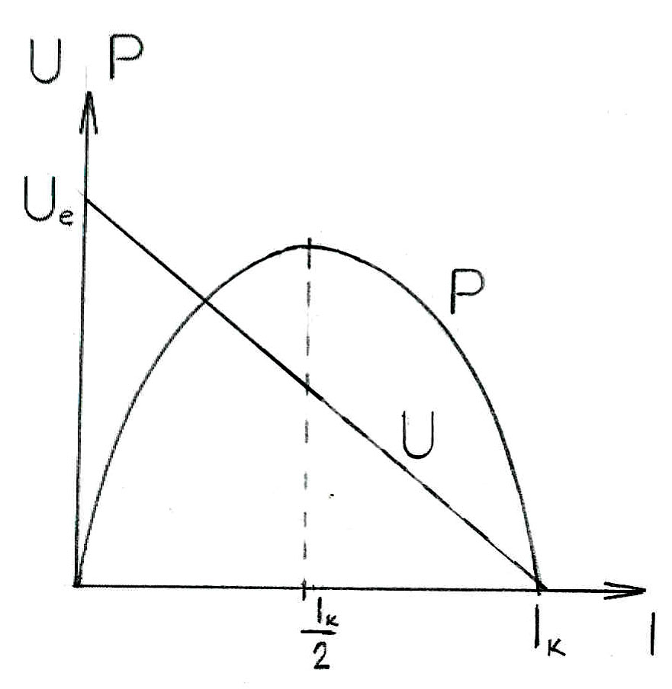
Výkon ve spotřebiči
$P=\text{UI}=(U_{e}−R_{i}I)I=U_{e}I−R_{i}I^{2}$

závisí na velikosti proudu kvadraticky, grafem je tedy parabola. Maximálního výkonu dosáhneme, když

$I=\frac{I_{k}}{2}={\frac{U_{e}}{2R}}_{i}$

V takovém případě je $R=R_{i}$ a maximální výkon je

$P_{\text{max}}=\frac{U_{e}^{2}}{4R_{i}}$

Voltampérová charakteristika spotřebiče je graf závislosti proudu, který prochází spotřebičem, a napětí na spotřebiči, tj. $I=f(U)$
Pro měření použijeme zapojení na obr.3

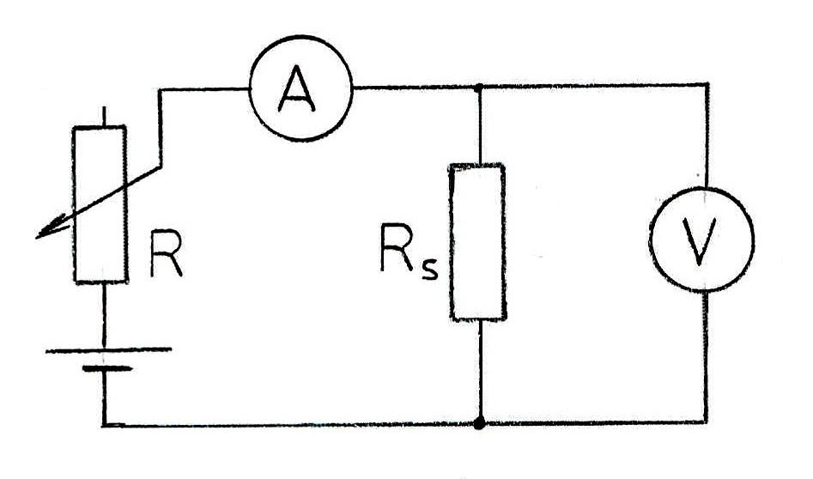

Spotřebič je znázorněn jako odpor $R_{S}$ . Proud regulujeme reostatem R .
Technické rezistory jsou vyrobeny z materiálů s malým teplotním součinitelem odporu a mají velký povrch, takže se ohřívají málo. Proto jejich voltampérová charakteristika je grafem přímé úměrnosti.
Žárovka má wolframové vlákno, které se průchodem proudu silně zahřívá a jeho odpor za provozu je několikanásobně větší než za studena. Proto voltampérová charakteristika není lineární.

Pomůcky :

voltmetr; ampérmetr; plochá baterie, síťový adaptér, reostat, odpory, žárovky, solární článek, spojovací vodiče

Úkoly :

- Změřte zatěžovací charakteristiku baterie a síťového adaptéru. Maximální zatěžovací proud zvolte pro pokles elektromotorického napětí na polovinu. Zkratový proud a vnitřní odpor stanovte z grafu závislosti zatěžovací charakteristiky zdroje.
- Pro solární článek změřte celý průběh zatěžovací charakteristiky a znázorněte rovněž průběh výkonu zdroje.
- Proměřte voltampérovou charakteristiku žárovky.

